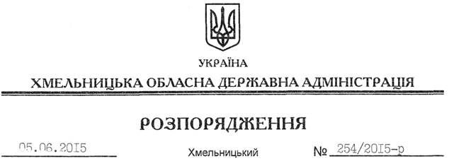

Про утворення конкурсної комісії з питань часткового відшкодування з обласного бюджету відсоткових ставок за кредитами, залученими суб’єктами малого та середнього підприємництва

На підставі статей 6, 39 Закону України “Про місцеві державні адміністрації”, рішення тридцять першої сесії обласної ради від 07 квітня 2015 року № 19-31/2015 “Про програму розвитку малого і середнього підприємництва Хмельницької області на 2015-2016 роки”, з метою ефективного використання коштів обласного бюджету:
1. Утворити конкурсну комісію з питань часткового відшкодування з обласного бюджету відсоткових ставок за кредитами, залученими суб’єктами малого і середнього підприємництва для реалізації інвестиційних проектів, у складі згідно з додатком.
2. Контроль за виконанням цього розпорядження покласти на заступника голови облдержадміністрації відповідно до розподілу обов’язків.

Голова адміністрації М.Загородний

